12颗4合1（RGBW）LED智能防水帕灯
使用说明书

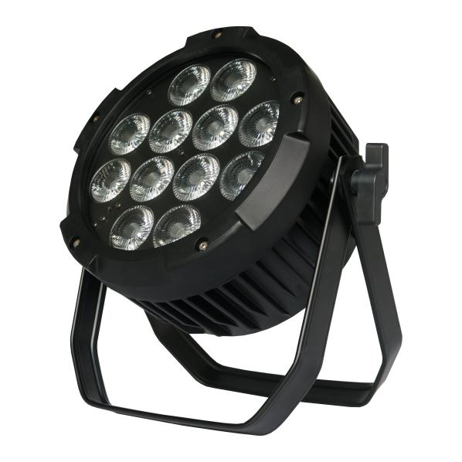




注意：本说明书包含如何安全地进行安装以及使用的重要信息。请仔细阅读后按要求并进行安装和操作，同时请将此说明书妥善保存，以备不时之需。

1．产品
1．1 产品介绍
本产品被设计成室内外使用。适用于舞台、剧院、夜总会等场所的大小背景照明效果。DMX512信号直接输入至控台，使得每台设备能被任何一台DMX512控台控制。该产品能作为一个独立个体使用，也能为大型场所的应用多个连接起来一起使用。

1．1产品技术参数
输入电压：AC220-250V，50/60Hz
额定功率：180W
光源：12颗*15W大功率LED（4合1 RGBW）
通道：4/8通道
混色：RGBW七彩无限变化
调光：高标准线性调光
频闪：0-30Hz
控制：国际标准DMX512
显示：LED数码显示功能菜单带有4个轻触按钮
散热：智能温控、主动式
最高环境温度 40°C
最低环境温度 -20°C
最高外壳温度 65°C
灯珠寿命：6-10万小时
净重：4.6kg
透镜：25°
铝合金外壳, IP65防护等级, 适合户外演出使用
静音操作, 无闪烁输出
独特结构设计, 极佳自然散热效果
双吊架设计，便于空中悬挂与地面放置
DMX控制、RDM智能控制。
特点优势：采用防水密封设计，色彩纯度高，特殊的光学设计光效更均匀，适合各种室内外演出 ，环境艺术照明，户外亮化等染色和铺光效果。

1.4 注事事项
[在操作前请先阅读此用户说明书。]
[特别注意电源电压与主机标示的电压是否一致，确保使用电压在技术参数标识的电压范围内。]
- 该产品必须由专业人员安装。
- 按说明书所述操作该产品。
- 设备和可燃物之间，必须保持 0.5 米的最小距离。
- 产品必须总是放置在通风良好的位置。
- 始终确保设备安装牢固。
- 不要靠近设备及直视LED光源。
- 安装和维修之前请切断电源
- 确保支架稳固并能支撑产品的组合重量。
- 地线必须连接到地面。
- 如果手是湿的，请不要接触电源线。

注：
本产品出厂前已经严格检验合格后才能出厂。为确保这些条件的正常和安全操作，用户必须遵守此说明书以下安全规定和注意事项。
- 避免设备任何部位受到振动或强列撞击。
- 确保设备每个部位干净无尘。
- 注意电源连接正确及安全。
- 如果设备发生故障，请立即联系经销商。
- 运输产品时，建议使用产品出厂前的原始包装。
- 地线、透镜、或显示屏受损以致削弱光照效果，此时必须更换这些零件。
- 如果灯珠受损或因过热以致变形，必须及时更换。

2．通道说明
4通道模式（d001状态）
CH1 | R调光 | 红调光，由暗到亮
CH2 | G调光 | 绿调光，由暗到亮
CH3 | B调光 | 蓝调光，由暗到亮
CH4 | W调光 | 白光调光，由暗到亮

8通道模式（A001 :nod1模式状态）
通道 | 功能 | 说明
CH1 | 总调光 | 红、绿、蓝、白、琥珀总调光，由暗到亮
CH2 | R调光 | 红调光，由暗到亮
CH3 | G调光 | 绿调光，由暗到亮
CH4 | B调光 | 蓝调光，由暗到亮
CH5 | W调光 | 白光调光，由暗到亮
CH6 | 总频闪 | R、G、B、W、A总频闪，由慢到快
CH7 | 功能选择 | 0—50：由CH1-CH7控制；51－－100：颜色输出（8种）；101—150：跳变；151—200：渐变；201—250脉变;251-255:声控
CH8 | 功能速度 | 功能速度，由慢到快（颜色输出时为选色）

2.1 DMX 连接
最后一台设备,DMX数据线必须用一个信号终结器终止以减少信号发生错误。在3针XLR插头2针脚（DMX-）和3针脚（DMX+）中焊一个120 ohm 1/4W的电阻，并把这个插头插在最后一台设备的DMX输出上。

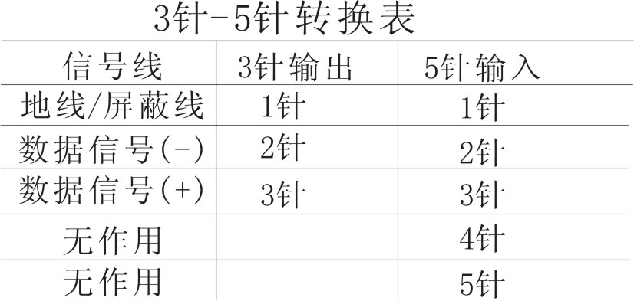
3. 显示板操作
3.1 显示板菜单

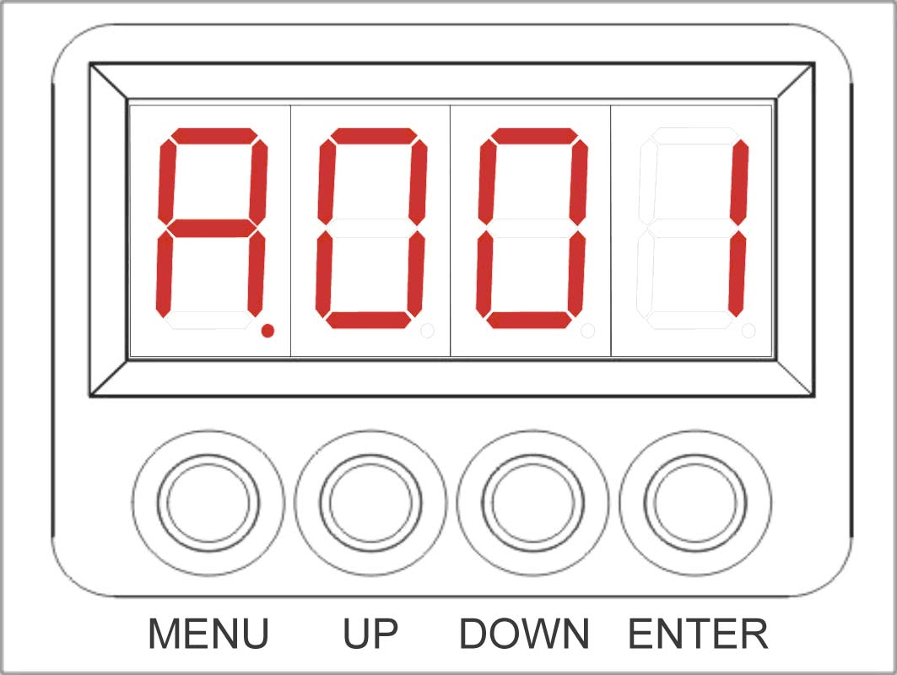

[MODE] 菜单选择或回到先前菜单。
[UP] 通过菜单列表按[UP]键增加当前功能值。
[DOWN] 通过菜单列表按[DOWN]键减小当前功能值。
[ENTER] 确认或停止当前功能设置。

3.2数码管显示菜单说明
序号 | 内容 | 数值范围 | 功能及说明
1 | A001 | 001- 512 | DMX512地址码设置-8通道模式
2 | d001 | 001- 512 | DMX512地址码设置-4通道模式
3 | r255 | 000 - 255 | 红色调光，由暗到亮。
4 | G255 | 000 - 255 | 绿色调光，由暗到亮。
5 | b255 | 000 - 255 | 蓝色调光，由暗到亮。
6 | u255 | 000 - 255 | 白色调光，由暗到亮。
7 | FH99 | 01 - 99 | 频闪，速度由慢到快。
8 | CL01 | 01 - 08 | 8种颜色输出。
9 | CC01 | 01 - 99 | 七彩跳变，由慢到快。
10 | DE99 | 01 - 99 | 七彩渐变，由慢到快。
11 | CP99 | 01 - 99 | 七彩脉变，由慢到快。
12 | SU01 | 01 - 09 | 模式：1-8为7彩频闪，9为7彩跳变

4.1 没置DMX512地址
按[MODE]键，直至出现d.001然后按[UP]/[DOWN]键从001-512中设置DMX地址，按[ENTER]键保存。
5故障修理
以下故障修理列表包含了操作过程中易出现的故障及解决方法.
现象 | 解决方法
* 设备不能运行  * 无光源 | * 检查电源保险丝、电线的连接  * 确保主连接器上的主电压
* 显示屏无显示 | * 检查显示板连接  * 更换一个新的显示板
* DMX控台无反应 | * 检查显示板上设置的工作模式是不是DMX模式  * 检查是不是每台设备都被设置为从机模式  * 检查DMX地址设置  * 检查DMX信号线和它的连接  * 使用其他控台
* 使用DMX信号错误 | * 检查DMX信号线是否连接正确  * 检查DMX数据线是否有终止信号的信号终结器，以减少信号错误。如果没有，在3针XLR插头2针脚（DMX-）和3针脚（DMX+）中焊一个120 ohm 1/4W的电阻，并把这个插头插在最后一台设备的DMX输出上。

